**一、顶部通栏**

**导航**



1、点击首页跳转至官网首页

2、鼠标移动至产品服务，弹出下拉框展示产品服务页面

3、点击解决方案跳转至解决方案页面

4、点击免费体验打开在线客服

5、点击关于我们跳转至about us页面

6、点击免费试用打开在线客服

**产品服务**

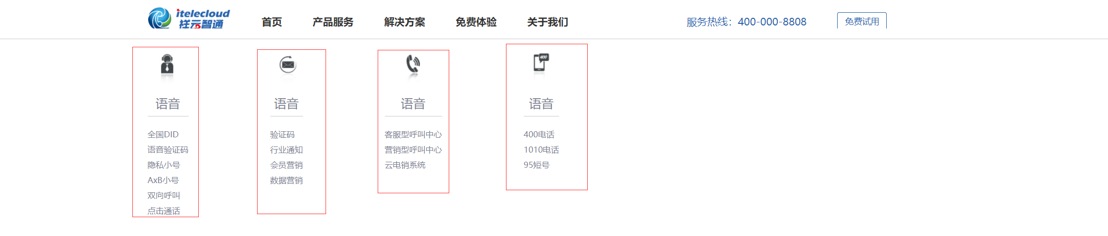

保留三个模块，分别为：语音 、 短信、企业热线，底部文案调整如下：

语音：隐私小号、双向呼叫、IVR语音通知、AXB手机号，点击此模块顶部语音跳转至voic页面，点击“隐私小号、双向呼叫、IVR语音通知、AXB手机号”，跳转至voice页面对应的位置。

短信：去掉“数据营销”，保留 验证码、行业通知、会员营销，点击此模块or文字，跳转至message页面。

企业热线：DID号码、 400电话、1010电话、95号码，点击此模块跳转至 企业热线的页面（enterprise.html），点击“DID号码、 400电话、1010电话、95号码”，跳转至页面对应的位置

**二、底部通栏**

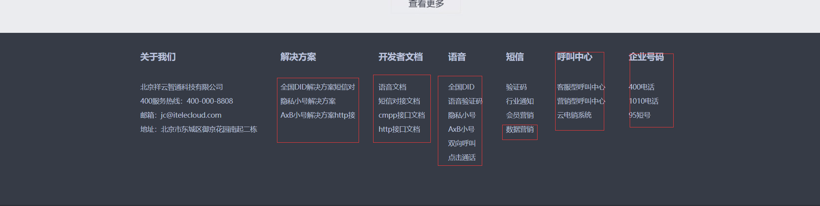

1、解决方案，底部文案调整为：教育行业解决方案、金融行业解决方案，点击跳转至解决方案页面。

2、开发者文档，底部文案调整为：语音服务开发文档、短信HTTP文档、短信smpp文档，点击这这三部分，可下载对应的pdf文档（语音相关API接口、短信SMS接口问题、短信平台HTTP接口文档）

3、语音，底部文案调整为：隐私小号、双向呼叫、IVR语音通知、AXB手机号，点击“隐私小号、双向呼叫、IVR语音通知、AXB手机号”，跳转至voice页面对应的位置。

4、短信，底部文案去掉“数据营销”，点击此模块or文字，跳转至message页面

5、去掉呼叫中心整个模块

6、企业号码改为“企业热线”，DID号码、 400电话、1010电话、95号码，点击此模块跳转至 企业热线的页面（），点击“DID号码、 400电话、1010电话、95号码”，跳转至页面对应的位置。

**三、首页**

1、Banner图增加轮播效果  


图片来源：短信页面的首图、语音页面的首图、企业热线页面的首图，点击图片跳转到对应的页面

2、呼叫中心模块暂时去掉，改为一句文案“更多服务，敬请期待！”

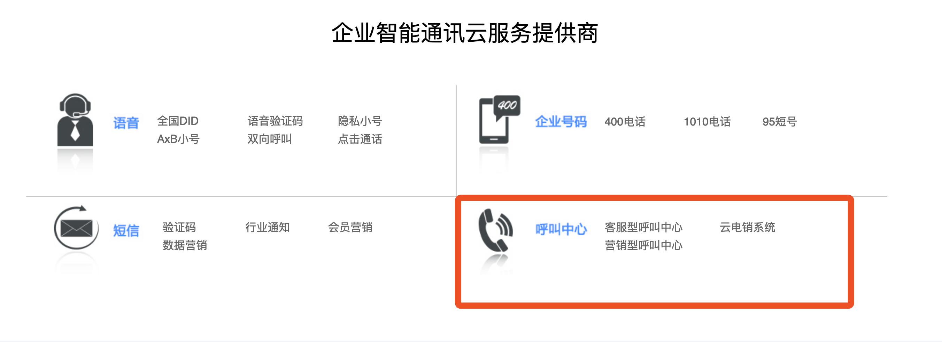

**四、关于我们**

1、关于我们页面文字错误修改，提供改为“提高”，个性化需求，多了一个化字

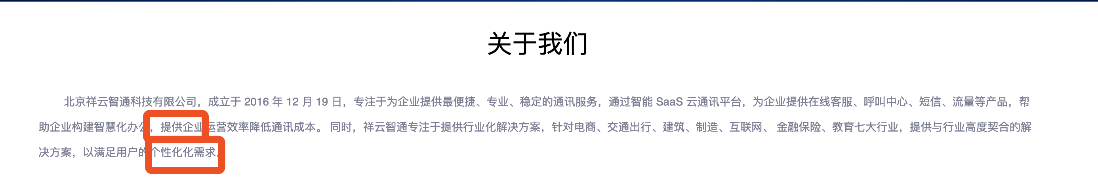2、成功案例部分所有的案例的样式辛苦改为只要logo的样式，红框中的内容都去掉，

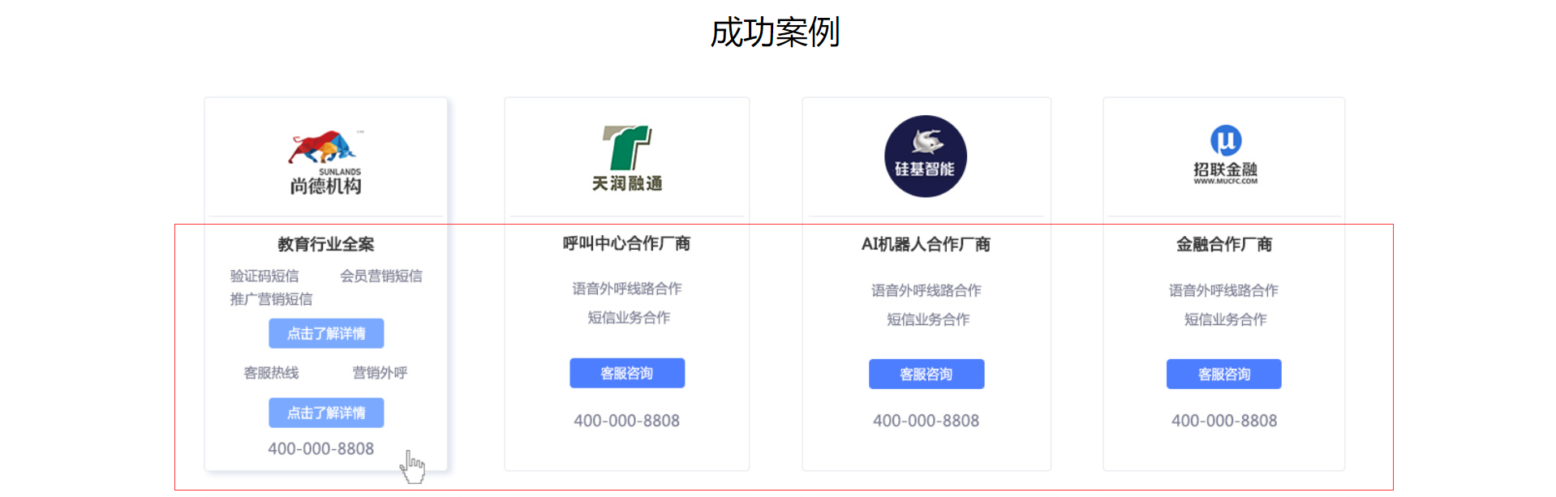

调整为：



**五、解决方案页面**

1、教育行业和金融行业为同一个页面的不同标签页，

点击教育行业，底部显示教育行业的内容，点击金融行业，底部显示金融行业的内容，点击更多方案，打开在线客服。

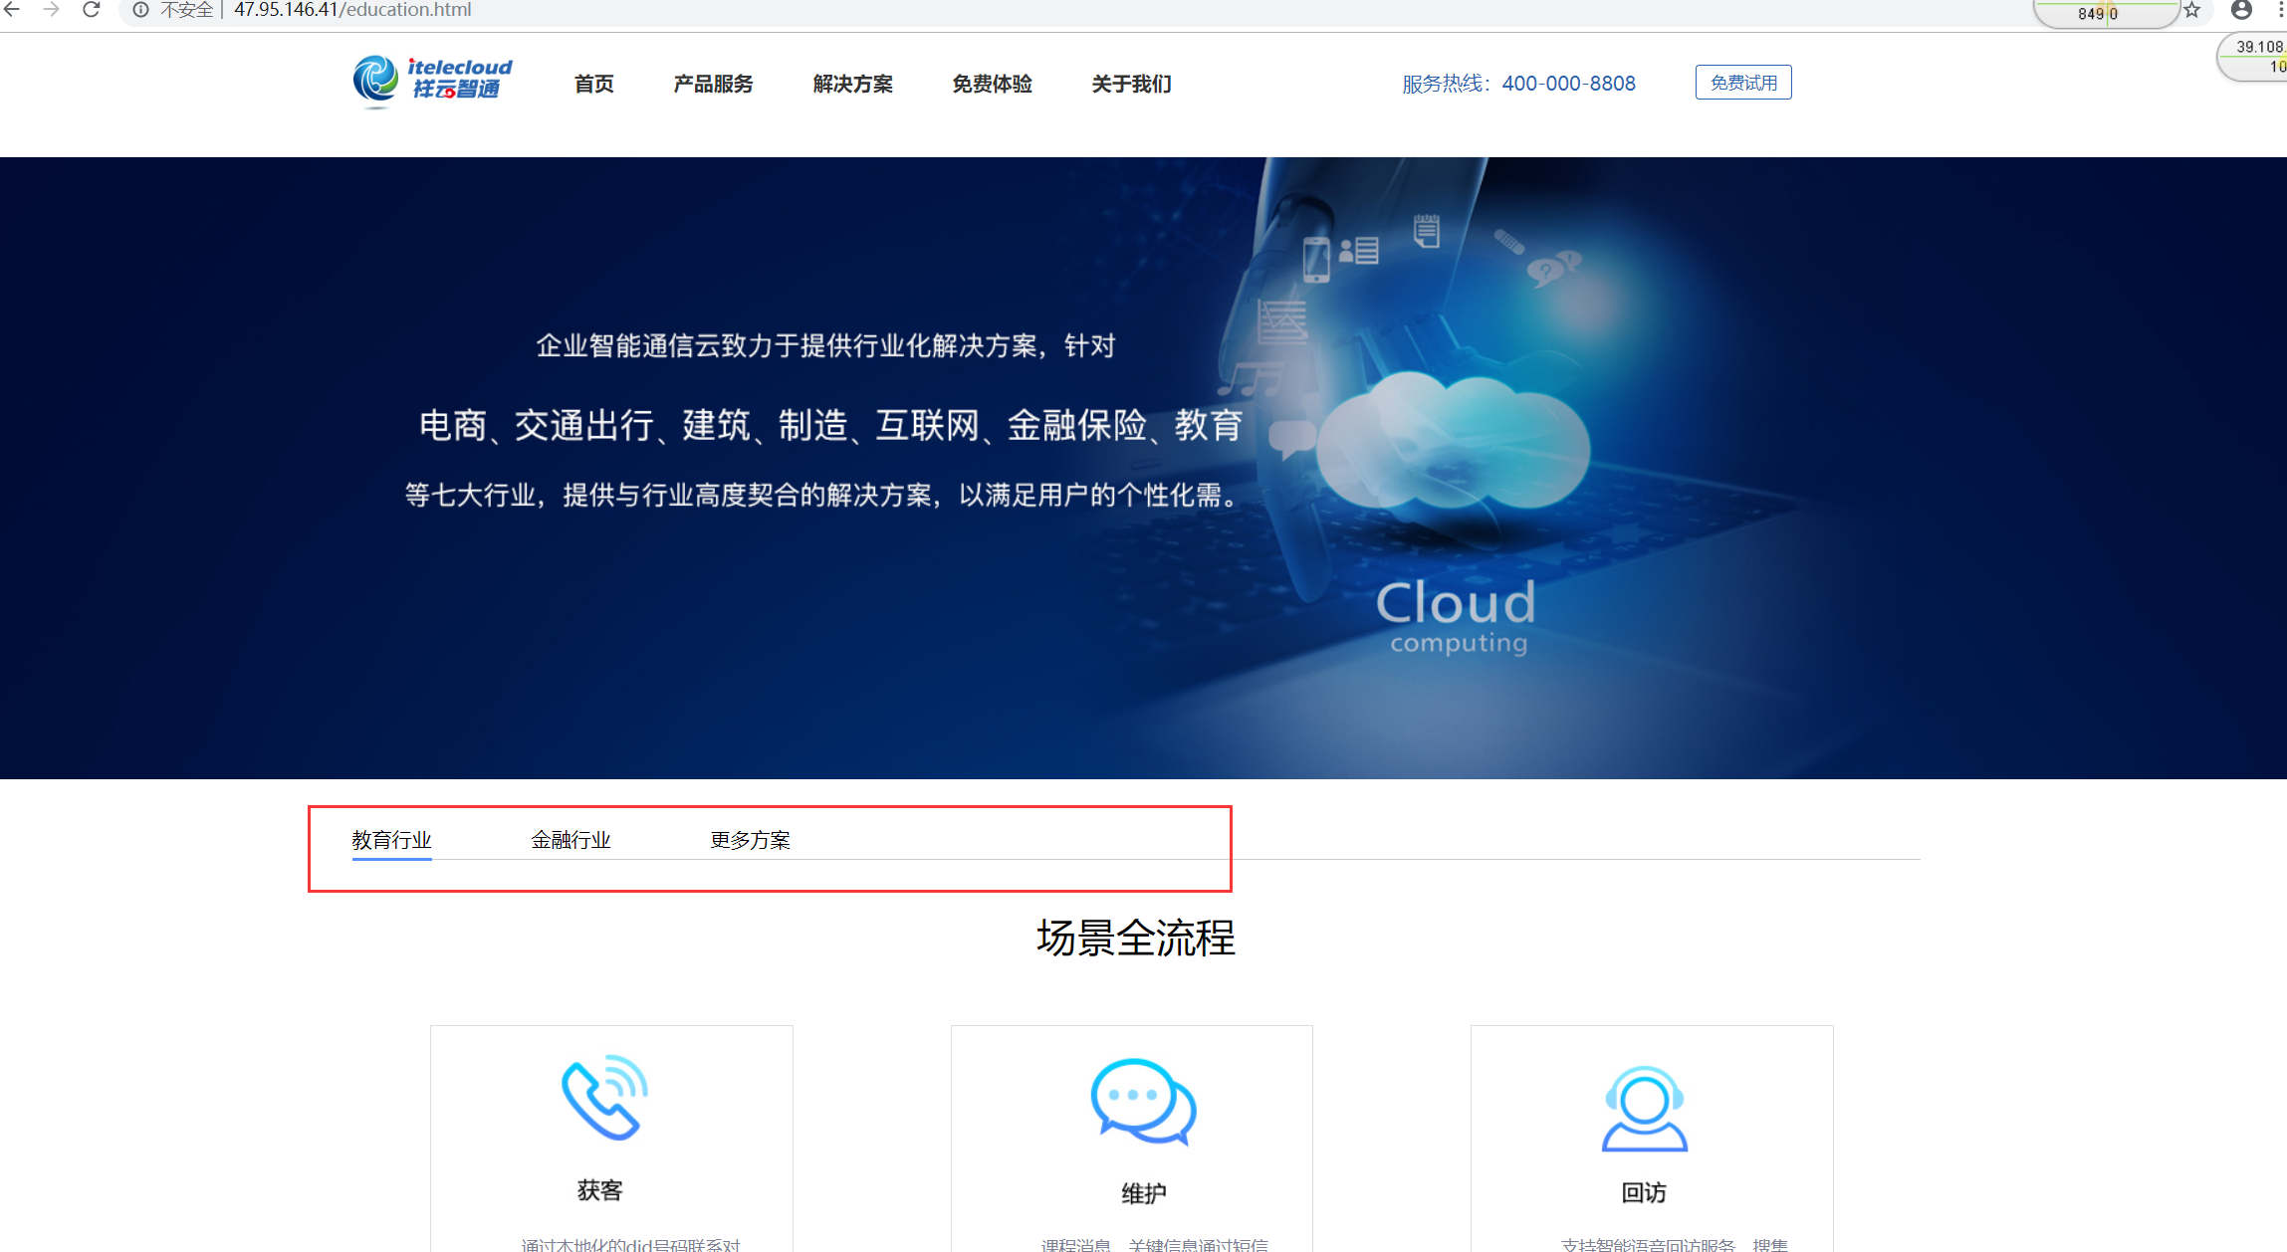

2、教育模块：红框中内容调整为“支持智能语音回访服务，搜集用户需求及培训反馈，实时为用户课程内容”

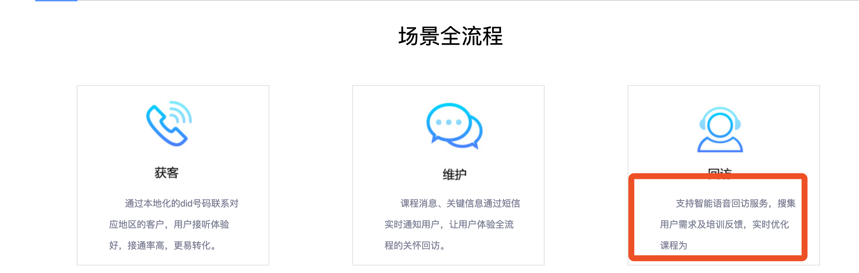

3、金融行业页面从新设计了一版，辛苦从新调整，详见新提供的psd图

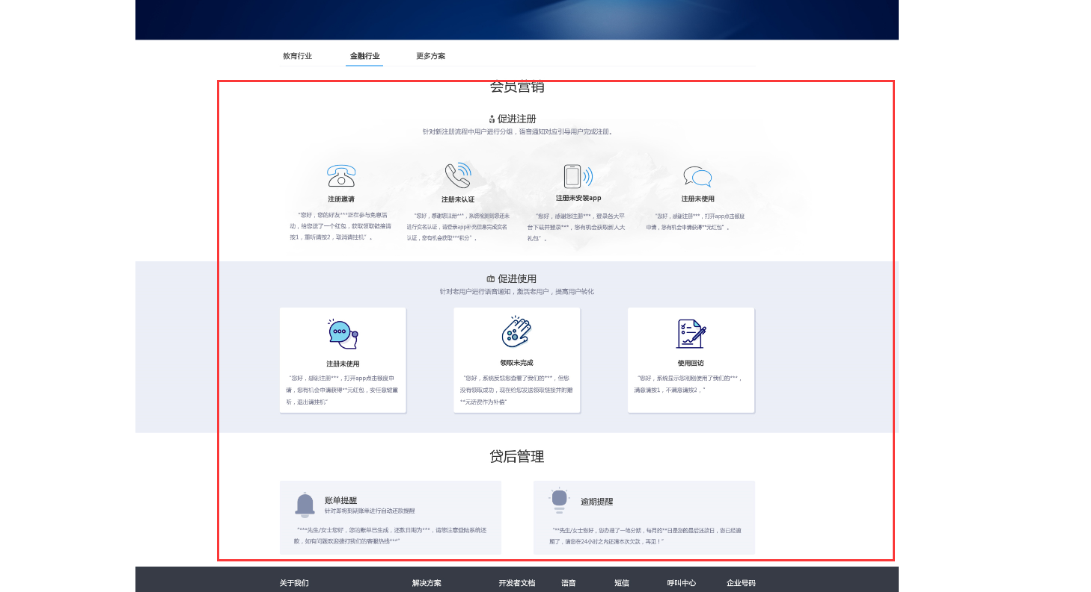

**六、短信页面**

1. 需要增加动效：

点击产品价格，页面向下滑动到产品价格的模块

点击“我们的优势”，页面向下滑动到优势模块

点击“接入流程”页面向下滑动到流程模块

点击“验证码、行业通知、会员营销”分别切换至相应的底部内容，当前页面为验证码的内容，

Psd图中切换图层可看到相应内容：

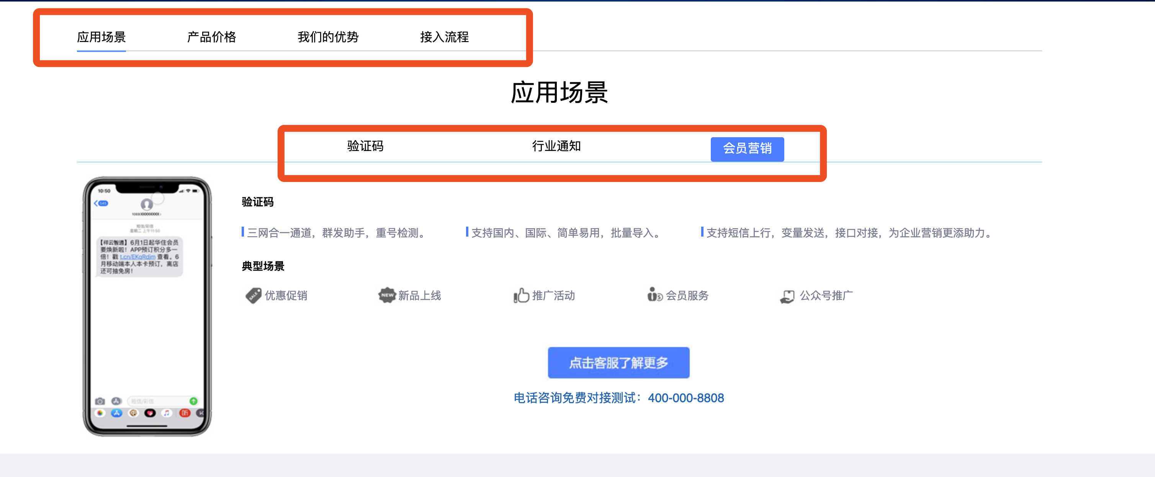

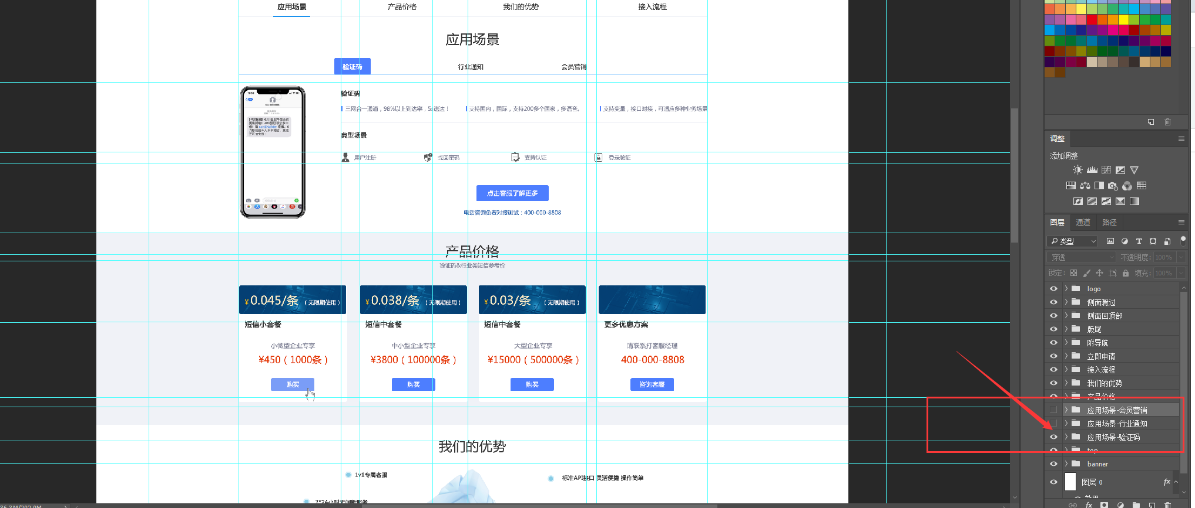

2、产品价格模块套餐名称修改为“体验套餐 优选套餐 推荐套餐”

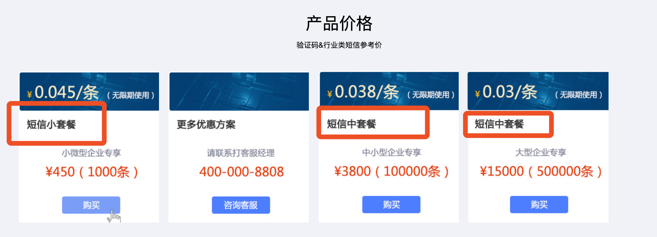

3、底部接入流程右侧的在线客服图片去掉

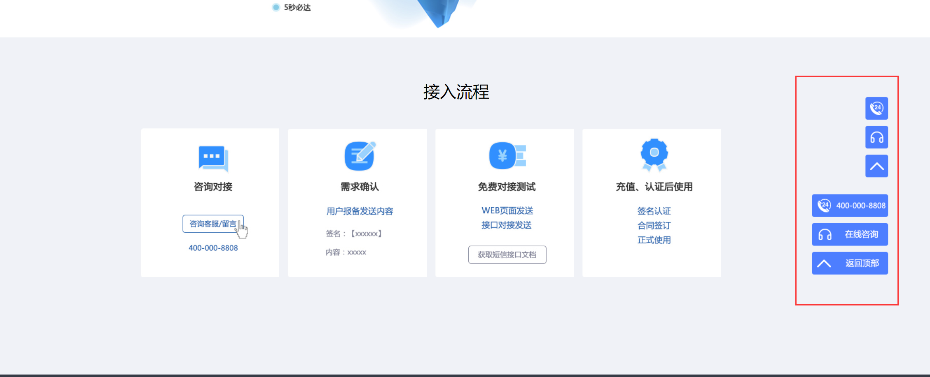

**七、语音服务页面**

1、**隐私通话**场景模块需要做切换动效，

点击左侧“打车服务、医疗咨询、快递物流、中介平台”右侧内容对应切换，对应图片可在psd图中不同图层找到

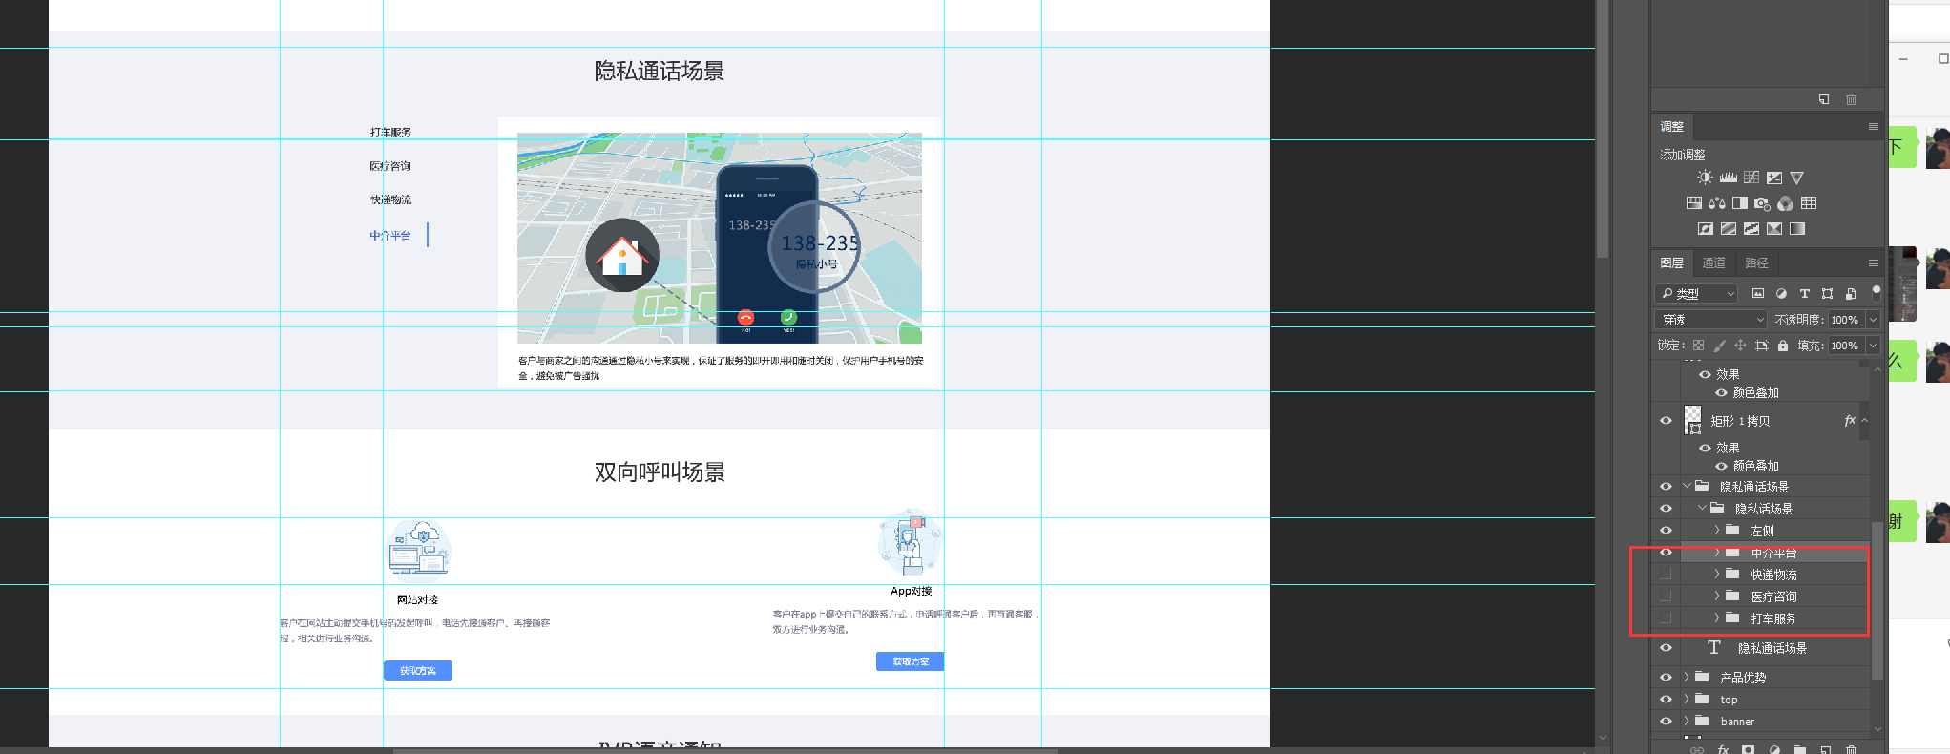

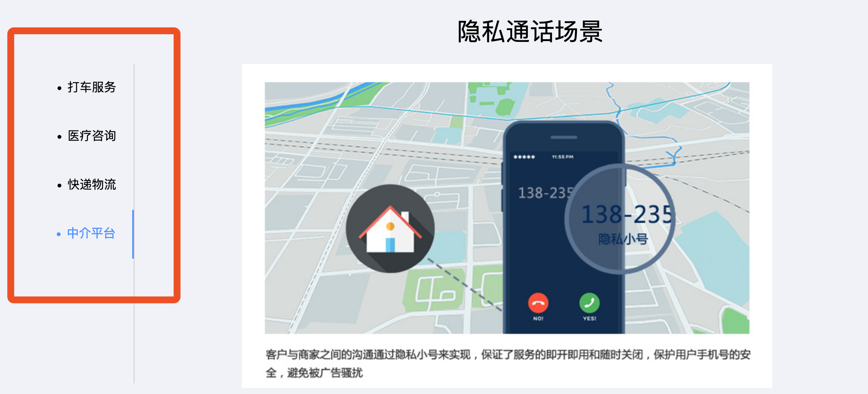

2、辛苦把“互通”改为“呼通”

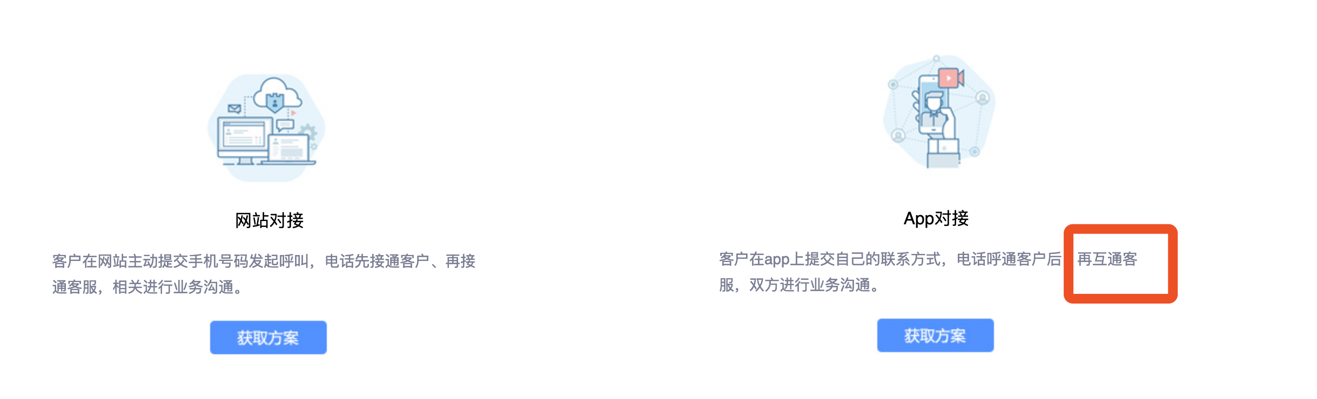  
3、文字排版帮忙居中对齐  
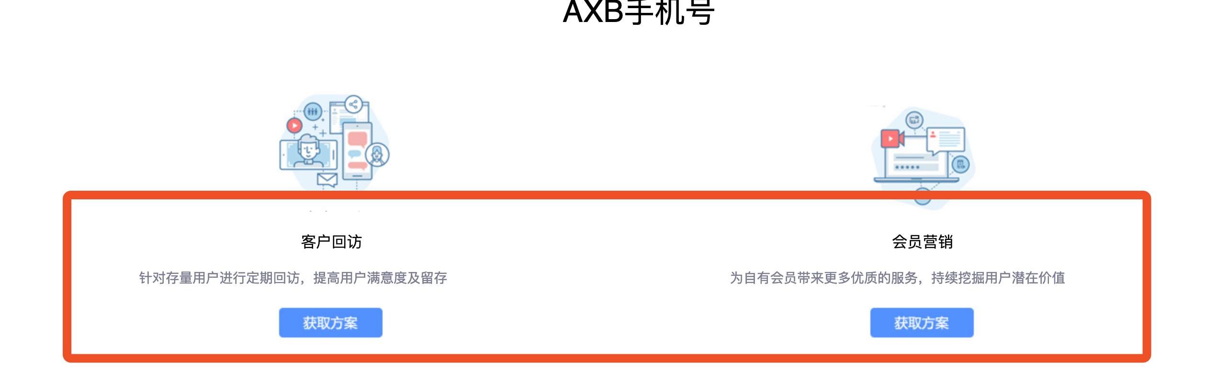  
4、ivr语音通知，增加轮播效果，自动轮播，点击箭头也可以切换；一共3个子模块“异常提醒、物流通知、促进用户完成注册”可在psd图中找到相关模块  
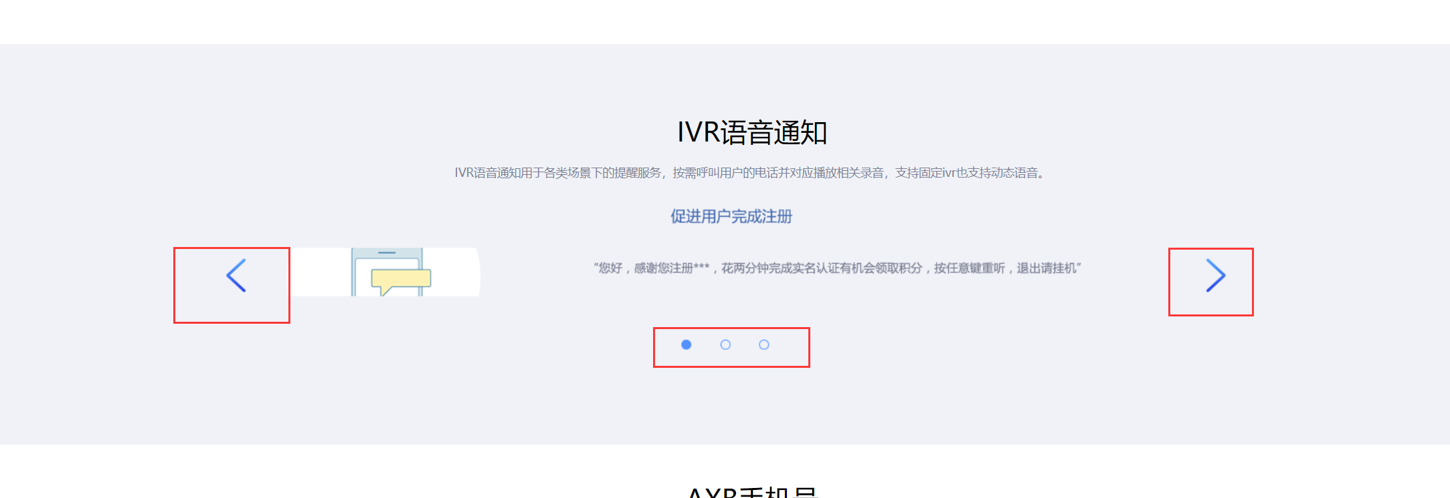

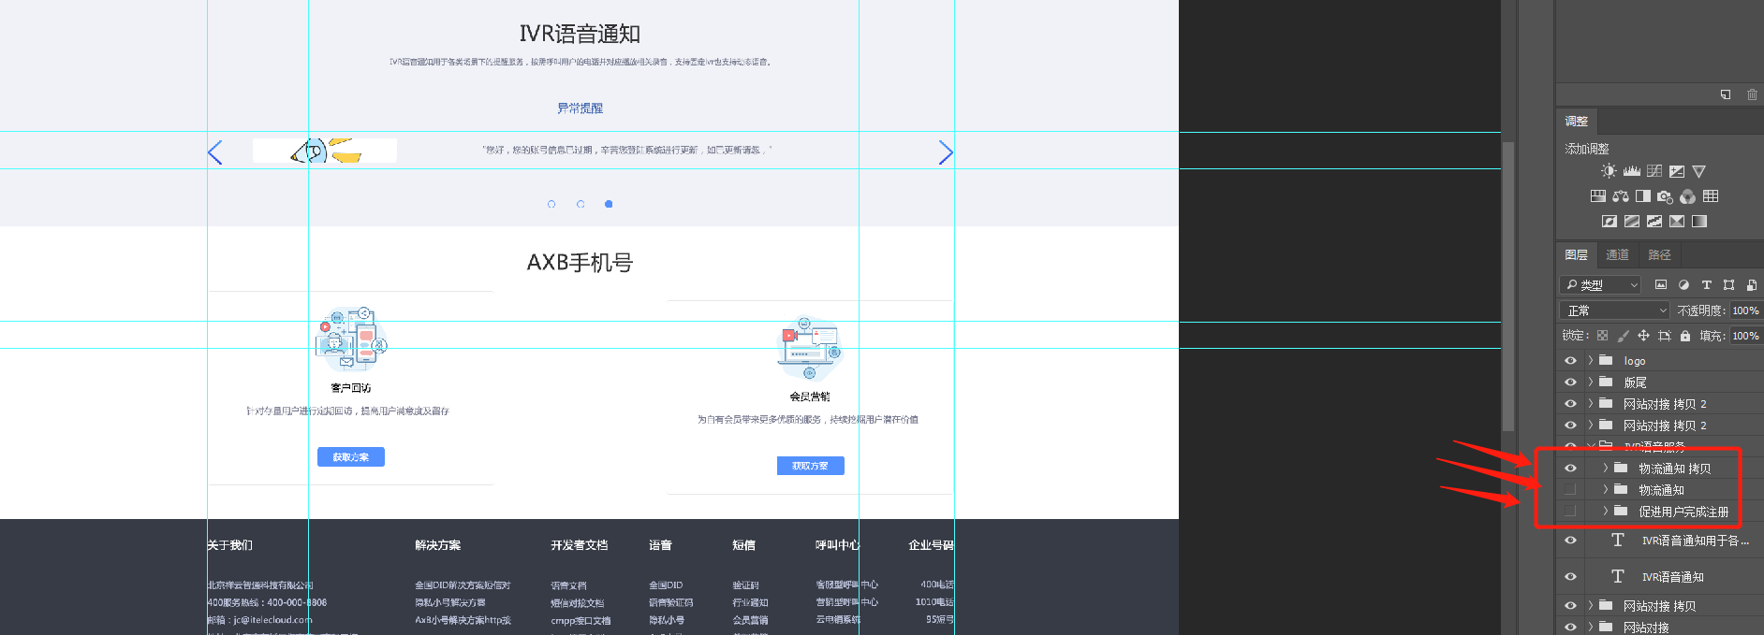  
三个图层分别对应：“异常提醒、物流通知、促进用户完成注册”

**八、企业热线页面**

缺少此页面

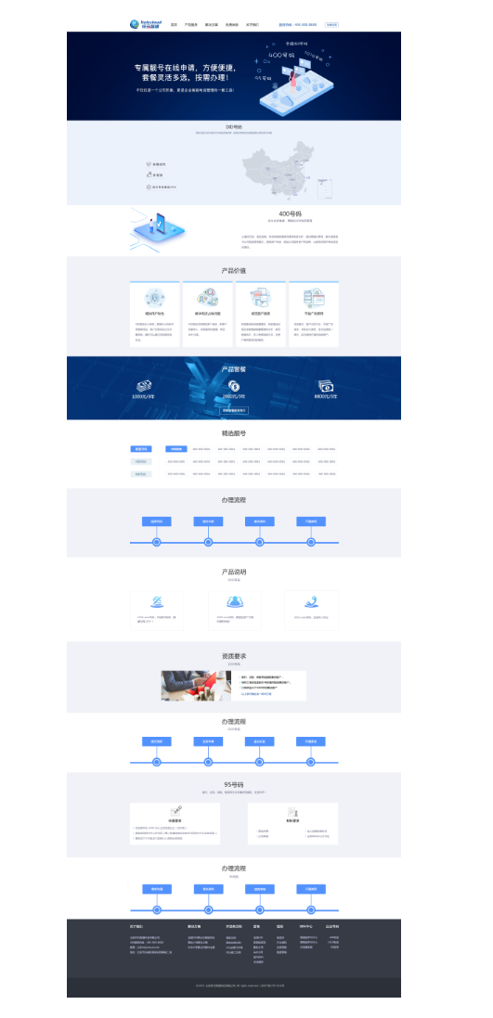

**九、其它**  
**1、增加在线客服：**

将页面内所有“点击” “获取” “咨询”“了解” 一类的按钮和文字链加入点击客服链接  
<script>(function() {var _53code = document.createElement("script");_53code.src = "https://tb.53kf.com/code/code/309037e51f21ce0e9d656bd9eef796fd/1";var s = document.getElementsByTagName("script")[0]; s.parentNode.insertBefore(_53code, s);})();</script>  
**2、Seo**

seo首页的关键词大概部一下  
祥云智通 北京祥云智通科技有限公司 语音线路 短信群发 呼叫中心 隐私小号 营销短信